
SESTAVA JEDNOTLIVÝCH DÍLŮ MECHANICKÉHO ZABEZPEČENÍ
CF 1947/A – Ford Custom Transit/Tourneo (MT)
Ford Transit (MT)

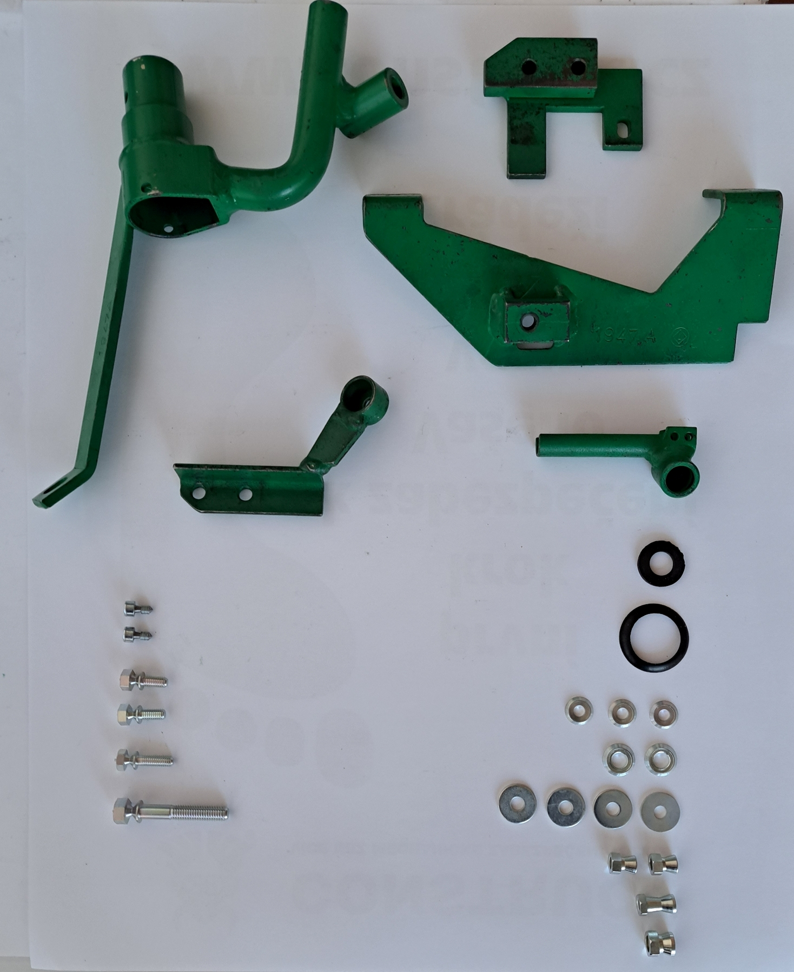
2
10
4
3
5
6
7
8
9
11
12
14
13
16
17
1
15

č. | Popis, rozměr: | Specifikace: | ks:
1. | Zámková část  (vysunutí jistícího čepu v odemčeném stavu je 3±1mm) | CF 1947/A | 1
2. | Kryt bovdenu | CF 1947 | 1
3. | Držák zámkové části | CF 1947/A | 1
4. | Kryt | CF 1947 | 1
5. | Vzpěra | CF 1947 | 1
6. | Těsnění pryžové | (24/12x3) | 1
7. | Manžeta č. 9 | MZ 09 -00-09-01 | 1
8. | Podložka 6,3 VOL OCR | POD-06.03.03,VOL | 3
9. | Podložka 8,3 VOL OCR | P-20-83-17-03-01 | 2
10. | Podložka 6,6 DIN 440 R | P-20-66-22-01-01 | 4
11. | Matice zatrhávací M6 OCR, L=13mm | M-06-06-01-00-01 | 2
12. | Matice zatrhávací M6 OCR, L=19mm | M-06-07-01-00-04 | 1
13. | Matice zatrhávací M8 OCR | M-08-06-01-00-01 | 1
14. | Šroub Imbus M5 x 8 - se špičkou | S-05-08-03-00-01 | 2
15. | Šroub zatrhávací M6 x 12,5 OCR | S-06-12,5-01-00-01 | 2
16. | Šroub zatrhávací M6 x 18 OCR | S-06-18-01-00-01 | 1
17. | Šroub zatrhávací M8 x 45 OCR | S-08-45-01-00-01 | 1

Vypracoval: J.Pospíšil Schválil: P.Pokorný Převzala: V.Kališová

